Использование приёмов ТРКМ «Фишбоун», «Кластер», «Круги по воде» как графического способа преобразования информации на уроках русского языка в 7 классе (из опыта работы)
Чтобы заинтересовать современного школьника учебным предметом, мотивировать его к обучению да ещё и самостоятельному, педагогу приходится потрудиться. Тут на выручку приходит использование современных технологий и методов обучения, где одной из «палочек-выручалочек» является ТРКМ (технология развития критического мышления). Она позволяет педагогу, применяя универсальную модель обучения и систему эффективных методик, создать на своём занятии атмосферу партнёрства, совместного поиска и творческого решения проблем. Привлекательность этой технологии состоит в возможности развивать критическое мышление через чтение и письмо, через работу с текстом, через его преобразование, например, графическую переработку.
Цель данной технологии – развитие мыслительных навыков учащихся, необходимых не только в учёбе, но и в обычной жизни (умение работать с информацией, анализируя и преобразуя её, умение «вырабатывать» собственное мнение на основе осмысления различного опыта, идей, представлений и т.п.)
Основа технологии – трёхфазовая структура урока: вызов, осмысление, рефлексия.
Конечно, эффективнее выстроить урок с учётом этой структуры, но приёмы ТРКМ универсальны и эффективны и как отдельные элементы уроков разных форм.
Актуальны они и на уроках русского языка, например, приёмы «Кластер», «Фишбоун», «Круги на воде» помогают вовлечь учащихся в небольшую исследовательскую деятельность на занятии, создать мини-проект по теме, преобразуя информацию учебника в графическое изображение, при этом скучная теория превращается в удобную и понятную «картинку».
Рассмотрим названные приёмы ТРКМ подробнее.
Приём «Фишбоун»
«Фишбоун» был разработан в 1952 г. профессором Каору Исикавой для логического анализа и улучшения процессов в промышленности Японии. Официальное название метода «Причинно-следственная диаграмма Исикавы». Визуально незаполненная диаграмма напоминает рыбий скелет. Поэтому за методом Исикавы закрепилось название «Fishbone Diagram» – диаграмма рыбьей кости.
«Фишбоун» – это графическое представление причинно-следственных связей исследуемой ситуации. При этом предложенная визуальная схема настолько универсальна, что с ее помощью можно проанализировать любую проблему. Именно поэтому диаграмма Исикавы вышла за пределы сферы промышленности и сейчас широко применяется в образовании.
Классическая схема «Фишбоун» имеет горизонтальное расположение. От «головы-проблемы» к «хвосту-выводам» протягивается прямая линия «позвоночника», из которого вертикально или под небольшим наклоном расходятся верхние «ребра-причины» и нижние «ребра-факты». На своих занятиях использую схему в вертикальном виде для удобства её заполнения, поэтому «рёбра-причины» располагаются слева, «рёбра-факты» – справа.
Диаграмму Исикавы можно использовать в качестве:
- группового, парного или индивидуального исследовательского задания на уроке,
- опорного конспекта занятия,
- самостоятельной проверки пройденной темы,
- проектной работы.
Применение метода «Фишбоун» развивает у детей следующие навыки:
- критическое мышление,
- анализ информации и ее ранжирование по значимости,
- выявление причинно-следственных связей и умение отличить причину от следствия,
- формирование собственного мнения и умение аргументировано его доказывать,
- умение работать в команде.
Кроме того, в процессе создания своего варианта диаграммы «Рыбья кость» ребенок реализует творческий потенциал.
«Фишбоун» помогает собрать большое количество информации в удобном и интересном визуальном формате. Благодаря этому дети не только лучше и быстрее усваивают тему, но и понимают, как применить полученные знания на практике.
С приёмом «Фишбоун», особенностями его структуры и сфер применения, учащиеся познакомились при изучении темы «Причастие». Ребята были разделены на группы по 5-6 человек, им предлагалась к работе готовая схема (Рисунок 1), которую они должны были заполнить, прочитав теоретическую статью учебника и выполнив ряд заданий учителя. По окончании работы, группы представили результаты своего мини-исследования, внося коррективы по необходимости (Рисунок 2).

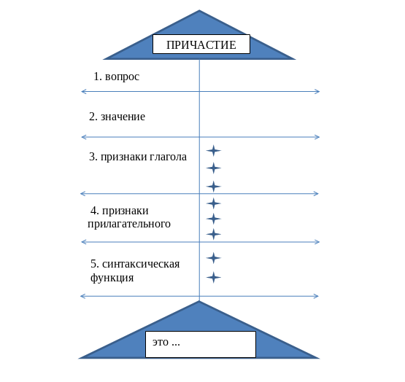
Рисунок 1
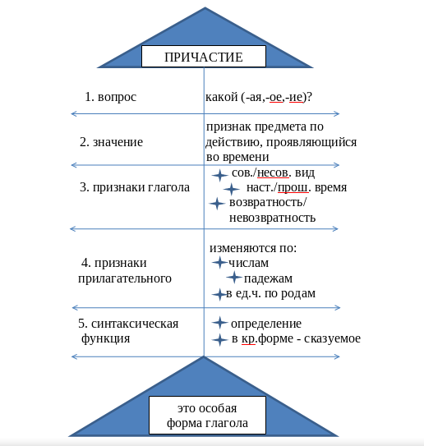

Рисунок 2

Приём «Кластер»
«Кластер» - это группа, скопление или пучок однородных объектов, объединенных общим признаком и рассматриваемых как единое целое.
Термин используется в разных сферах: как графический прием для организации информации (схема связей), в IT (группа серверов), в лингвистике (группа языков), в экономике (группы компаний).
Это схема, где в центре располагается основное понятие, а вокруг — связанные с ним слова, идеи, ассоциации.
Такая модель помогает систематизировать знания, поэтому её удобно использовать на уроке изучения нового материала, уроке-обобщении.
Так, например, при изучении темы «Деепричастие» учащиеся познакомились с приёмом «Кластер», рассмотрели предложенную учителем модель (Рисунок 3) и, анализируя теоретический материал учебника, работая при этом в парах, заполнили его необходимыми данными. Когда кластер был готов, они сравнили его с образцом.

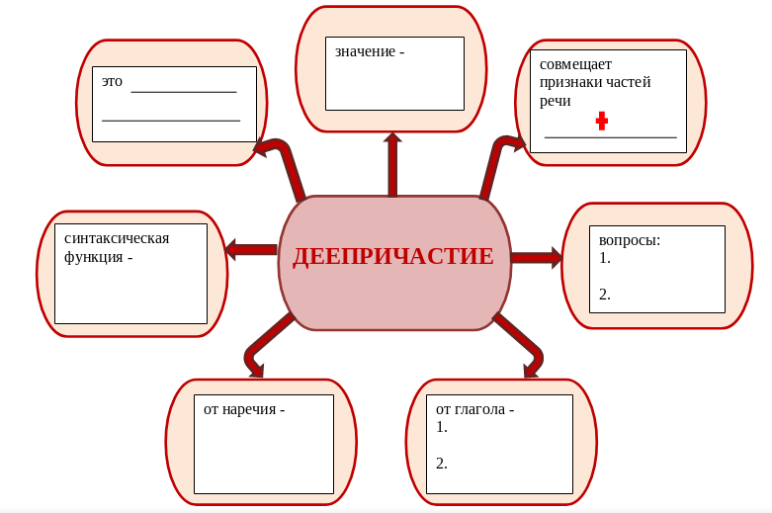
Рисунок 3

При изучении новой темы - «Наречие», учащимся было предложено составить кластер сначала - самостоятельно , основываясь на полученных ранее знаниях об этой части речи. (Результат работы учащихся – Рисунок 4). А затем, познакомившись с теоретической статьей учебника и правилом, дополнить кластер новыми сведениями. Ребята работали мини-группами. Они расширили поле, где говорится о сочетании наречий с частями речи (наречие сочетается не только с глаголом, но и с глагольными формами-причастием и деепричастием, может сочетаться с существительными , прилагательными и другими наречиями); дополнили информацию о синтаксической роли наречия, сказав, что оно может являться не только обстоятельством, но и определением; расширили список вопросов, на которые отвечает данная часть речи. Далее на уроке они продолжили находить наречия в тексте, определяя, к какому слову они относятся, что обозначают и какую синтаксическую функцию выполняют. Учащимся было предложено задание, где они дополняли текст подходящими по смыслу наречиями, формируя умение употреблять их в речи. Кластер же явился универсальной схемой, где комплексно собраны знания по изучаемой теме.
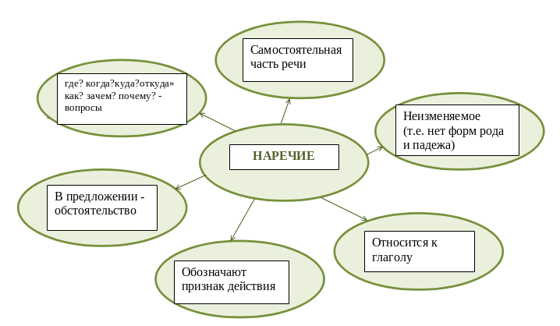
Рисунок 4

Прием «Круги по воде»
Прием «Круги на воде» содержит в своей основе опорное слово — это изучаемое понятие, явление. Оно записывается в столбик и на каждую букву подбираются существительные (глаголы, прилагательные, устойчивые словосочетания) к изучаемой теме. По сути это небольшое исследование, которое может начаться в классе и иметь продолжение дома.
На уроке-обобщении по теме «Деепричастие» ребятам было предложено поработать с таким приёмом в группах. Сначала, разобравшись с сутью задания, они вместе учителем сформулировали ассоциации на три первые буквы изучаемого понятия. Затем каждой группе в течение определенного времени необходимо было представить свои «ассоциации» по изучаемой теме на 3 определённые буквы. Далее каждая группа выступила со своими предложениями, были внесены правки. Если какая-то буква изучаемого понятия оставалась без ассоциации, на помощь приходил учитель. Общими усилиями класса была составлена опорная схема по теме «Деепричастие», включающая в себя основные понятия и правила по теме, а урок превратился в настоящий «мозговой штурм» со соим мини-проектом (Рисунок 5).

Д
Е
Если у деепричастия есть зависимые слова – это деепричастный оборот
Добавочное действие - значение
Е
Единичные деепричастия на письме
обособляются так же, как Д.О.
П
Пишется слитно, если без НЕ не употребляется, в остальных случаях – с НЕ - раздельно
Р
Раньше деепричастие – самостоятельная часть речи, сейчас – форма глагола. СПОРЫ
И
Имеет ВИД и ВОЗВРАТНОСТЬ
Ч
А
ЧТО ДЕЛАЯ? ЧТО СДЕЛАВ? - вопросы
С С
Синтаксическая функция - обстоятельство
-А, –Я, –В, –ВШИ, –ШИ – суффиксы деепричастий
Т
Так как деепричастие имеет морфологические признаки наречия – оно НЕИЗМЕНЯЕМОЕ
И
Е
Если несколько Д.О. относятся к одному глаголу (+ к одному объекту, выполняющему действие), они - ОДНОРОДНЫЕ
И– одиночный союз- может соединять однородные Д.О., тогда запятая перед ним и после - не ставится

Рисунок 5
Приёмы ТРКМ «Фишбоун», «Кластер», «Круги на воде» являются универсальным средством активизации знаний учащихся, их речевой активности и творческой деятельности на уроке. Эти приёмы выполняют несколько функций:

мотивационную (пробуждают интерес к обучению, побуждают к работе с новой информацией),

информационную (заставляют вспомнить то, что уже известно по заявленной теме),

коммуникационную (предполагают бесконфликтный обмен мнениями и предположениями),

организационную (выстраивают урок),

пропедевтическую (являются подготовкой к выпускному экзамену по русскому языку).

Представленные приёмы ТРКМ позволяют каждому ученику реализовать себя, получая положительные эмоции от процесса обучения, а также конструировать собственное знание, добытое своим трудом. В процессе работы дети учатся мыслить критически, решать сложные проблемы на основе сопоставления, анализа информации, её преобразования, учатся оценивать разные мнения, принимать решения, участвовать в дискуссиях. А результат их труда представляет собой графический объект – более понятный и воспринимаемый современным школьником, что улучшает и качество их образования.
Список использованной литературы:
- Материалы с курсов повышения квалификации (www. solncesvet.ru)
- Кузнецова И. Технология развития критического мышления на уроках литературы. Методические рекомендации / И. Кузнецова //Сельская школа.- 2011.- № 4. – С. 99-110.
- Интернет-ресурсы

